**CENTRO UNIVERSITÁRIO SENAC**

Curso de Graduação em Análise e Desenvolvimento de Sistemas

André Pereira

Gabriel Gomes

Guilherme Feitosa

Lucas Medeiros

Matheus Diamantino

Pedro Paulo

Paulo Bezerra

**LOJÃO DO KIKO**

**São Paulo**

**2017**

André Pereira

Gabriel Gomes

Guilherme Feitosa

Lucas Medeiros

Matheus Diamantino

Paulo Bezerra

Pedro Paulo

**LOJÃO DO KIKO**

Trabalho apresentado à disciplina de Projeto Integrador II, curso de Análise e Desenvolvimento de Sistemas, do Centro Universitário Senac

**São Paulo, 2017**

**SUMÁRIO**

1 DESCRIÇÃO PRINCIPAL DO SISTEMA.............................................................................................4

2 REQUISITOS FUNCIONAIS..............................................................................................................6

3 REQUISITOS NÃO FUNCIONAIS.....................................................................................................7

4 CASOS DE USO...............................................................................................................................8

5 PROTÓTIPOS DE INTERFACE E DESCRIÇÃO DE CASOS..................................................................9

5.1 TELA DE LOGIN..............................................................................................................9

5.2 TELA DE MENU PRINCIPAL...........................................................................................10

5.3 CLIENTES......................................................................................................................11

5.3.1 Cadastro de Clientes...................................................................................11

5.3.2 Alterar Cliente.............................................................................................12

5.4 PRODUTOS...................................................................................................................13

5.4.1 Cadastro de Produtos.................................................................................13

5.4.2 Alterar Produto...........................................................................................14

5.5 TELA DE USUÁRIOS......................................................................................................15

5.6 TELA DE VENDAS..........................................................................................................16

5.7 TELA DE RELATÓRIOS...................................................................................................17

6 DER DO BANCO LOJA DE BRINQUEDOS.......................................................................................18

1. Descrição Principal do Sistema

O sistema será composto de dois cadastros principais, uma funcionalidade principal de negócio e uma saída de “relatório”, exibido na própria interface. Os dois cadastros propostos serão utilizados como base principal para composição da funcionalidade de negócio, elemento central do sistema.

O primeiro cadastro será composto, basicamente, pela funcionalidade de manutenção de clientes. Deverá ser possível inserir, excluir, alterar e consultar clientes por meio de uma pesquisa simples. O cliente será um dos elementos base utilizado para compor a funcionalidade principal da aplicação, a venda. Todos os dados principais que normalmente compõem um cadastro de clientes, como nome, documentos, campos de endereço, telefones e e-mail, sexo, estado civil, data de nascimento e etc., deverão estar disponíveis na aplicação. Os campos de dados deverão ter validação de tipo, validade, obrigatoriedade (pelo menos nome, sexo, documentos básicos e endereço devem ser inseridos) e tamanho antes da inserção ou manipulação no banco de dados.

O segundo cadastro será a manutenção do brinquedo a ser vendido. Deverá ser possível inserir, excluir, alterar e consultar produtos por meio de uma pesquisa simples. O produto também será utilizado para compor a venda da aplicação. No entanto, terá uma funcionalidade mais complexa em relação ao cadastro de clientes, pois deverá possuir um controle de estoque simples. Ou seja, deverá ser possível atualizar o produto com indicadores de estoque, onde vendas decrementarão este estoque e, da mesma forma, não será possível realizá-las para produtos sem estoque. Os campos que estarão presentes nos produtos (brinquedo) serão o nome do brinquedo, código de barras, categoria, fabricante, faixa etária e também o preço do brinquedo.

Além dos dois cadastros principais, o sistema também terá um cadastro de usuários, para controlar os acessos ao mesmo e garantir o histórico de vendas e a integridade dos dados dos produtos.

Como atividade principal do sistema, está localizado o processo de venda. Uma venda será o registro de saída de estoque de determinados brinquedos, com quantidades especificadas, para determinado cliente num determinado momento no tempo. Durante o processo de venda, o usuário deverá ser capaz de escolher os brinquedos a serem vendidos, as quantidades, o cliente que irá comprá-los e o sistema mostrará o valor final da venda e permitirá concretizá-la. Validações de obrigatoriedade (seleção de cliente, brinquedos) e forma de pagamento também devem ser realizadas.

Por fim, o relatório de vendas permitirá que o usuário visualize, na própria interface do sistema, o resultado das vendas de determinado período de tempo (máximo mensal), indicando os valores das mesmas, os clientes realizadores das compras, os produtos vendidos, bem como suas respectivas quantidades. A tela de visualização de relatório de vendas também deverá indicar o total vendido no período selecionado.

2. REQUISITOS FUNCIONAIS

|  |  |  |
| --- | --- | --- |
| **REQUISITOS FUNCIONAIS** | | |
| **Requisito** | **Nome** | **Descrição** |
| **RF1** | Gerenciar funcionários (usuários) | O sistema deve conter um módulo para cadastro e gerenciamento de funcionários que utilizarão o software e definição das permissões. |
| **RF1.1** | Cadastrar funcionários (usuários) | Deve ser possível efetuar o cadastro dos funcionários da loja para o acesso ao sistema, solicitando: nome, login e senha |
| **RF1.2** | Editar funcionários (usuários) | Deve ser possível a edição dos dados desse funcionário, alterar login ou senha. |
| **RF1.3** | Buscar funcionários cadastrados | Deve ser possível efetuar uma busca de funcionários já cadastrados no sistema, solicitando o nome do funcionário ou listando todos em uma lista |
| **RF2** | Controlar acesso ao sistema | O funcionário que já estiver com um usuário e senha para acesso ao sistema, deverá efetuar o login na primeira tela, inserindo o nome e a senha cadastrados anteriormente. |
| **RF3** | Gerenciar clientes | O sistema deve conter um módulo para gerenciamento de clientes |
| **RF3.1** | Cadastrar clientes | Deve ser possível efetuar o cadastro de clientes, inserindo as informações: Nome, CPF, Endereço, telefones e e-mail, sexo, estado civil, data de nascimento. |
| **RF3.2** | Editar clientes | Deve ser possível efetuar a edição dos dados do cliente, alterando os dados cadastrados anteriormente |
| **RF3.3** | Buscar clientes cadastrados | Deve ser possível efetuar uma busca dos clientes que já foram cadastrados no sistema, com os parâmetros: Nome, CPF, e-mail |
| **RF4** | Gerenciar Brinquedos | O sistema deve conter um módulo para o gerenciamento dos produtos (brinquedos). |
| **RF4.1** | Cadastrar brinquedos | Deve ser possível efetuar o cadastro de novos produtos (brinquedos), inserindo os dados: Nome do brinquedo, categoria, fabricante, faixa etária e preço |
| **RF4.2** | Alteração de dados dos brinquedos | Deve ser possível efetuar a edição dos brinquedos que já estão cadastrados no sistema. |
| **RF4.3** | Pesquisar brinquedos cadastrados | Deve ser possível efetuar a busca de brinquedos já cadastrados, podendo ser filtrado por nome, categoria, fabricante e preço. |
| **RF5** | Efetuar venda | O sistema deve conter um módulo para a realização das vendas, a venda deve ser efetuada a partir dos brinquedos selecionados, totalizando os valores do(s) brinquedo(s) selecionado, gerando uma baixa no estoque, os atributos para a realização da venda são: os brinquedos e a forma de pagamento |
| **RF6** | Gerar relatórios | O sistema deve conter um módulo para a geração de relatórios, apresentando o relatório na tela com as informações de histórico de vendas a partir de datas definidas pelo usuário, o relatório deve conter: os produtos(brinquedos), vendedor que efetuou a venda, a data da venda, e o valor. |

3. REQUISITOS NÃO FUNCIONAIS

|  |  |  |
| --- | --- | --- |
| **REQUISITOS NÃO FUNCIONAIS** | | |
| **Requisito** | **Nome** | **Descrição** |
| **RNF1** | Compatibilidade do sistema operacional | O sistema poderá ser executado em plataformas Windows e MacOS |
| **RNF2** | Tempo de resposta para relatórios | Os relatórios devem ser gerados em no máximo 10 segundos |
| **RNF3** | Desempenho da venda | Ao registrar um item sendo vendido, a descrição e preço devem aparecer em, no máximo, 2 segundos |
| **RNF4** | Integridade e segurança | Apenas funcionários com permissões administrativas podem alterar os atributos dos produtos e os dados dos usuários |

4. CASOS DE USO

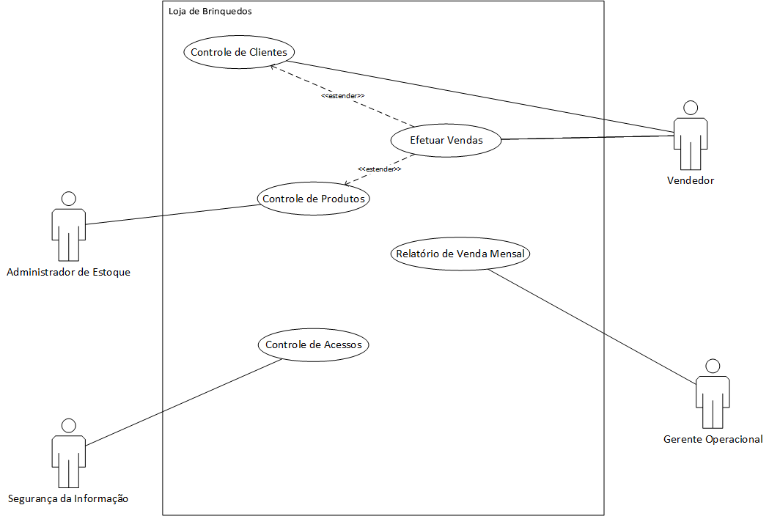

5. PROTÓTIPOS DE INTERFACE E DESCRIÇÃO DE CASOS

**5.1 Tela de Login:**

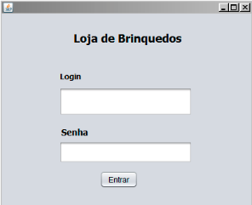

No momento que o sistema é iniciado, a primeira tela é a de login, deve-se utilizar o usuário e senha disponibilizados pelo departamento de segurança da informação (TI), inserir as informações nos respectivos campos e clicar em “Entrar”.

**5.2 Tela do Menu Principal:**

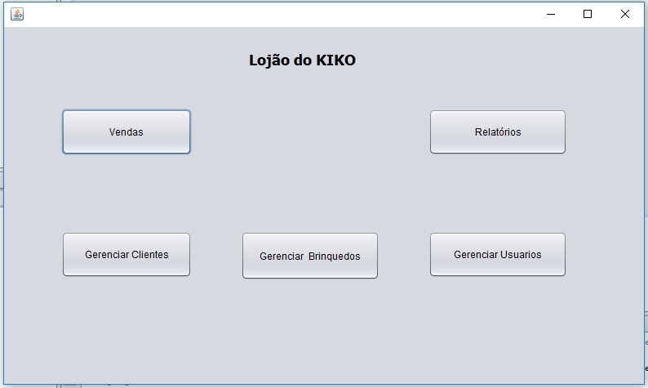

Assim que o Login e senha são validados, o sistema abre a sua tela principal, através dela será possível acessar todas as funções do sistema:

* Vendas
* Cadastrar Cliente
* Alterar Cliente
* Cadastrar Produto
* Alterar Produto
* Relatórios
* Cadastro de Usuários

**5.3 Tela de Clientes**

5.3.1 Cadastro de Clientes:

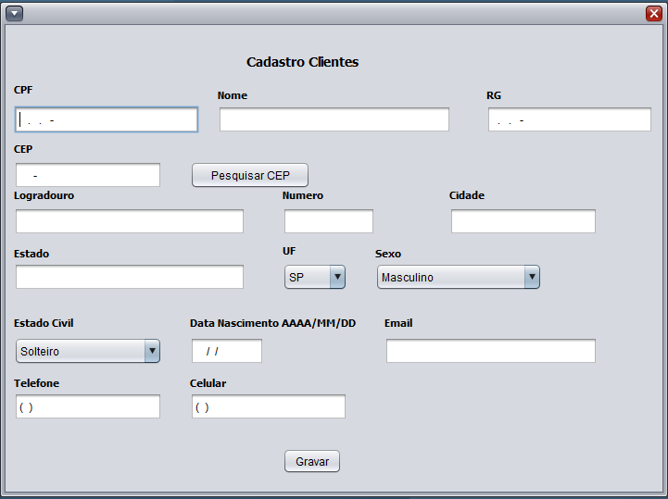

Tela para cadastro de clientes. Permite cadastrar um novo cliente gravando os dados de cada pessoa, como CPF, Nome, RG, Endereço, Data de nascimento, E-mail, Telefone, Estado civil e Gênero.

5.3.2 Alterar Clientes:

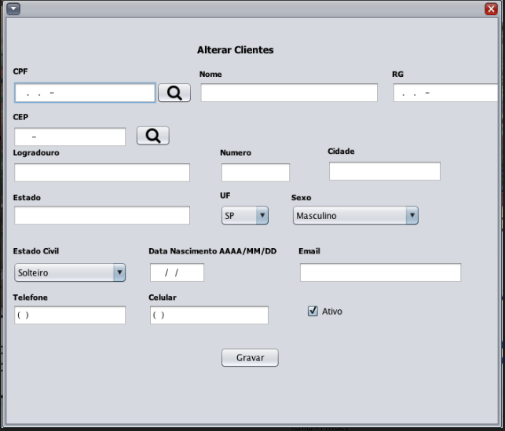

Tela para alterar dados do cliente já cadastrado. Permite fazer alterações no cadastro do cliente, onde ele é encontrado através de seu CPF. Também é possível assinalar o cliente como sendo ativo no sistema ou não.

**5.4 Tela de Produtos**

5.4.1 Cadastro de Produtos:

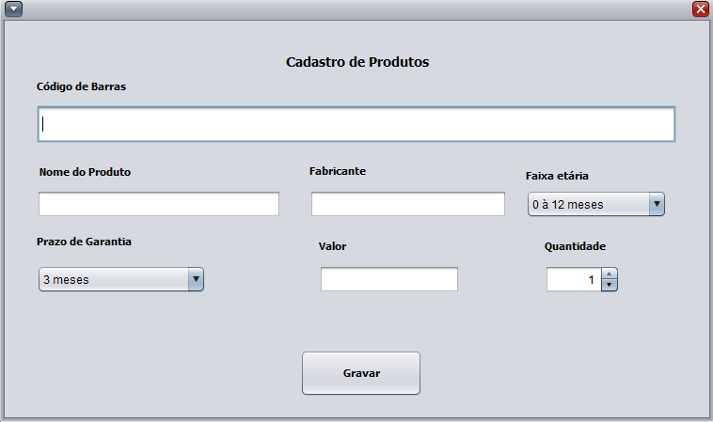

Tela de cadastro de produtos. Permite cadastrar um novo produto pelo código de barras, nome do produto, o fabricante, faixa etária, o prazo de garantia, valor e o número de unidades disponíveis.

5.4.2 Alterar Produto:

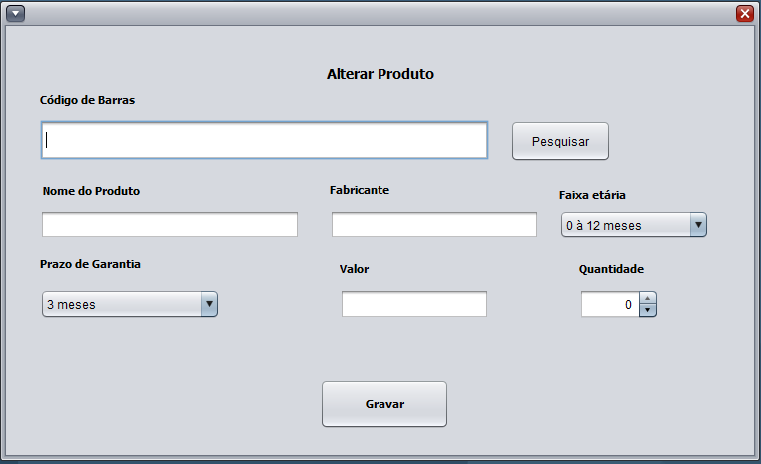

Tela para alteração de produtos já cadastrados. Permite alterar os dados dos produtos fazendo a leitura do código de barras, atribuindo os demais campos automaticamente podendo fazer a alteração do campo desejado.

**5.5 Tela de Usuários:**

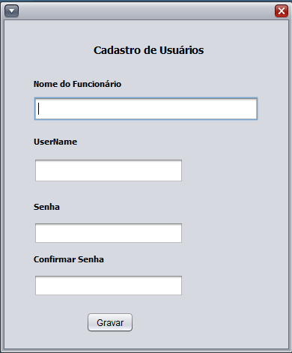

Tela para cadastro de usuários, pode ser feito informando o nome do funcionário, nome de usuário, e senha.

**5.6 Tela de vendas:**

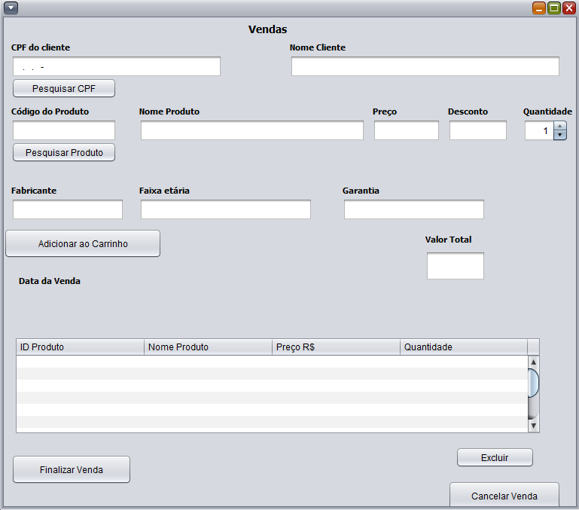

Na tela de vendas, podemos efetuar a leitura dos códigos dos produtos, e assim ir adicionando os produtos em uma lista, após a concluso de inclusão de produtos, podemos escolher a forma de pagamento e finalizar a compra, após isso deverá passar para uma tela para selecionar os dados do cliente.

**5.7 Tela de Relatórios:**

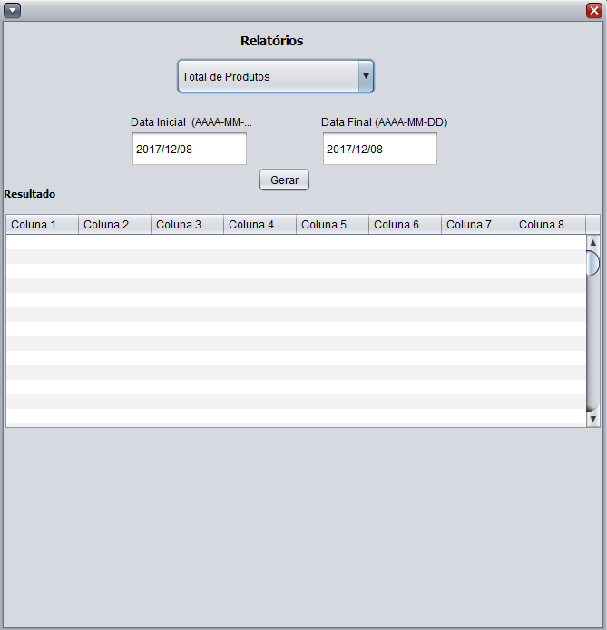

Na tela de relatórios, podemos selecionar o total de produtos, clientes ou vendas informando a data inicial e final, após especificar as informações, clicando no botão “Gerar”, as informações do relatório serão exibidas em uma tabela logo abaixo dos parâmetros.

**6. DER DO BANCO LOJA DE BRINQUEDOS**

